Sự thiếu chắc chắn của IMO đe dọa mục tiêu sử dụng nhiên liệu thay thế năm 2030 của ngành vận tải biển
Mike Schuler
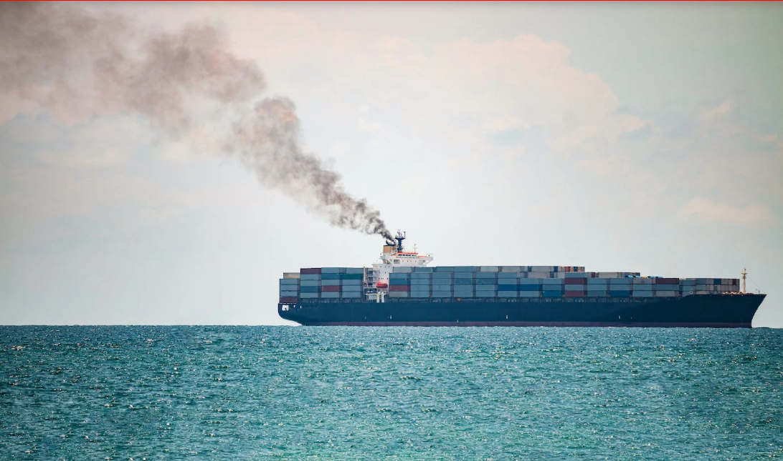
Ngành vận tải biển đang ngày càng có ít thời gian để đạt được một mục tiêu quan trọng vào năm 2030 về việc sử dụng nhiên liệu không phát thải, trong khi cơ sở hạ tầng cung ứng methanol và năng lực khai thác tàu sử dụng nhiên liệu thay thế vẫn tiếp tục mở rộng.
Một đánh giá mới của Viện Năng lượng UCL (UCL Energy Institute) và Liên minh Getting to Zero (Getting to Zero Coalition) cho thấy tiến độ đang ngày càng không đồng đều. Những tiến bộ về công nghệ đang bị triệt tiêu bởi nhu cầu của thị trường, của nguồn tài chính và các tín hiệu chính sách yếu hơn.
Trọng tâm của vấn đề là sự không chắc chắn xung quanh Khuôn khổ Net-Zero của Tổ chức Hàng hải Quốc tế (IMO Net-Zero Framework), vốn đã được thống nhất về nguyên tắc vào năm ngoái nhưng vẫn chưa được chính thức thông qua. Khuôn khổ này nhằm tạo ra nhu cầu đối với các loại nhiên liệu hàng hải có mức phát thải thấp hơn bằng cách áp dụng các yêu cầu ngày càng nghiêm ngặt về cường độ phát thải khí nhà kính, đồng thời áp dụng các khoản phí cao hơn đối với những tàu có mức phát thải cao và khuyến khích việc sử dụng năng lượng sạch hơn.
Việc trì hoãn thông qua khuôn khổ này khiến các chủ tàu, các nhà sản xuất nhiên liệu và các tổ chức cho vay phải đưa ra những quyết định đầu tư dài hạn mà chưa biết chính xác hệ thống quản lý toàn cầu trong tương lai sẽ như thế nào.
Báo cáo mới có tên Climate action in shipping: Progress towards shipping’s 2030 breakthrough (Hành động vì khí hậu trong ngành vận tải biển: Tiến tới bước đột phá của ngành vào năm 2030) mô tả việc không thể thông qua khuôn khổ này vào năm ngoái là “sự kiện gây cản trở quá trình chuyển đổi nghiêm trọng nhất” kể từ khi hoạt động đánh giá hằng năm được bắt đầu cách đây 5 năm.
Sự không chắc chắn đó đang bắt đầu thể hiện qua các số liệu. Tỷ lệ tàu có khả năng sử dụng nhiên liệu không phát thải có khả năng mở rộng quy mô trong tổng số tàu đang có trong sổ đặt hàng toàn cầu đã giảm từ 9,5% xuống còn 5,7% tính theo trọng tải trong năm qua.
Nguồn vốn vay bền vững dành riêng cho ngành vận tải biển cũng giảm, từ 3,4 tỷ USD năm 2024 xuống còn 3 tỷ USD năm 2025. Những sự sụt giảm này xảy ra mặc dù công nghệ vẫn tiếp tục có những tiến bộ.
Số cảng cung cấp dịch vụ cấp nhiên liệu methanol đã tăng từ 19 lên 29 cảng trong năm qua, còn tổng trọng tải tàu có khả năng sử dụng methanol đang khai thác đã tăng gấp ba lần. Ngành vận tải biển cũng đã tiến hành những hoạt động cấp nhiên liệu amoniac và các đợt thử nghiệm trên biển đầu tiên.
Xét về tổng thể, các con số cho thấy ngành vận tải biển ngày càng có khả năng sử dụng nhiên liệu thay thế, nhưng vẫn thiếu những tín hiệu về nhu cầu thị trường cần thiết để hỗ trợ đầu tư ở quy mô như kỳ vọng chỉ vài năm trước.
Mục tiêu năm 2030 của ngành vận tải biển là các loại nhiên liệu không phát thải có khả năng mở rộng quy mô phải chiếm ít nhất 5% — và tốt nhất là 10% — lượng nhiên liệu được sử dụng trong vận tải biển quốc tế.
Mức độ sử dụng này được xem là một cột mốc quan trọng hướng tới mục tiêu rộng hơn của IMO là đạt phát thải khí nhà kính bằng 0 (net-zero) từ hoạt động vận tải biển quốc tế vào khoảng năm 2050.
Báo cáo đánh giá năm lĩnh vực cần thiết để đạt được mục tiêu đó. Công nghệ và nguồn cung nhiên liệu không phát thải được đánh giá là đang đi đúng hướng một phần, tương tự như mức độ tham gia của xã hội dân sự. Trong khi đó, nhu cầu, tài chính và chính sách đều được đánh giá là chưa đi đúng hướng.
Tiến sĩ Pinar Langer, nghiên cứu viên tại UCL Energy Institute, cho biết: “Việc không thể thông qua NZF là sự kiện gây cản trở quá trình chuyển đổi nghiêm trọng nhất mà chúng tôi chứng kiến trong 5 năm thực hiện báo cáo này.”
Sự không chắc chắn về mặt pháp lý xuất hiện vào thời điểm đặc biệt quan trọng đối với các chủ tàu. Hàng nghìn tàu được đặt đóng trong vài năm tới có thể tiếp tục hoạt động đến tận những năm 2040, buộc chủ tàu phải đưa ra ngay từ bây giờ các quyết định về động cơ và nhiên liệu sẽ được vận hành dưới những quy định vẫn đang trong quá trình đàm phán.
Khuôn khổ Net-Zero của IMO hiện vẫn là đề xuất chủ đạo nhằm thiết lập một cơ cấu quản lý toàn cầu như vậy, nhưng các chính phủ vẫn còn chia rẽ về cơ chế kinh tế của khuôn khổ này. Theo khuôn khổ hiện tại, các tàu sẽ phải tuân thủ những giới hạn ngày càng nghiêm ngặt đối với cường độ phát thải khí nhà kính của nhiên liệu, đồng thời một cơ chế kinh tế sẽ thu tiền từ các tàu có mức phát thải cao hơn và khuyến khích việc sử dụng năng lượng sạch hơn.
Hệ thống này dự kiến tạo ra khoảng 10–15 tỷ USD mỗi năm, khiến cả chi phí mà ngành vận tải biển phải chịu và cách thức phân bổ nguồn thu sau này trở thành những vấn đề gây tranh cãi lớn.
Tại các cuộc đàm phán kỹ thuật mới nhất của IMO vào đầu tháng này, trong số các quốc gia phát biểu rõ ràng về vấn đề này, 38 nước ủng hộ việc duy trì cơ chế định giá carbon và cơ chế tạo nguồn thu, còn 17 nước, chủ yếu là các quốc gia sản xuất dầu mỏ, phản đối vì lo ngại về chi phí.
Mỹ cũng nổi lên là một trong những nước phản đối mạnh mẽ nhất khuôn khổ này, trong khi các nước châu Âu, các quốc đảo Thái Bình Dương và một số nước khác cho rằng việc làm suy yếu cơ chế kinh tế sẽ làm giảm đầu tư vào nhiên liệu thay thế.
Sau các cuộc đàm phán này, Liên minh Getting to Zero cảnh báo rằng sự không chắc chắn kéo dài có thể làm chậm đầu tư vào tàu không phát thải, nhiên liệu không phát thải và cơ sở hạ tầng, trong khi ngành vận tải biển đang tiến gần đến một chu kỳ đổi mới đội tàu lớn.
Vòng đàm phán quan trọng tiếp theo đang đến rất gần. IMO sẽ tổ chức một cuộc họp Nhóm công tác kỹ thuật khác từ ngày 23–27 tháng 11, tiếp theo là kỳ họp MEPC 85 của Ủy ban Bảo vệ Môi trường Biển (MEPC) từ ngày 30 tháng 11 đến ngày 3 tháng 12.
Khuôn khổ Net-Zero dự kiến sẽ được đưa trở lại để xem xét khả năng thông qua tại kỳ họp bất thường của MEPC vào ngày 4 tháng 12. Điều đó đồng nghĩa với việc ngành vận tải biển đang có một khoảng thời gian ngày càng thu hẹp. Công nghệ cần thiết cho quá trình chuyển đổi đang bắt đầu hình thành, nhưng khi chỉ còn 4 năm nữa là đến năm 2030, câu hỏi lớn hơn là liệu các quy định, sự đầu tư và nhu cầu của thị trường có thể theo kịp hay không.
------------------------------------------------

